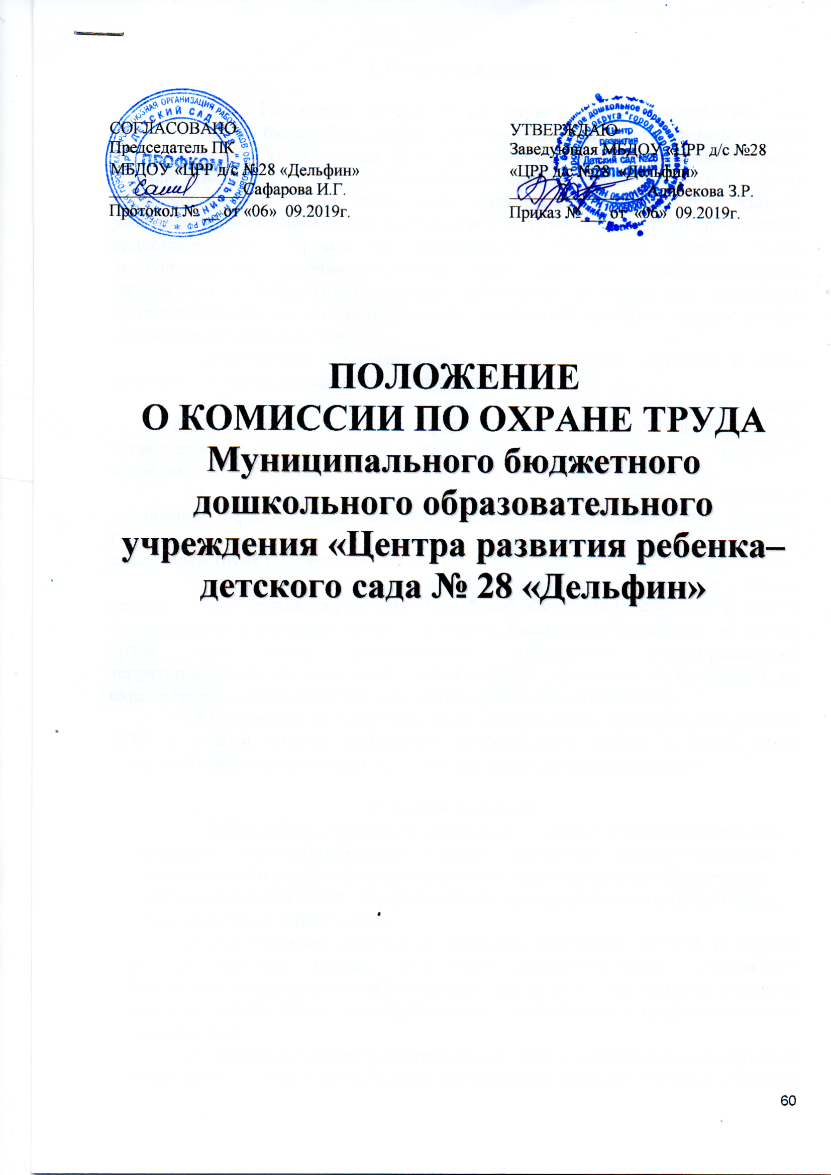

1. Общие положения
1.1. Положение комиссии по охране труда разработано для Муниципального бюджетного дошкольного образовательного учреждения центра развития ребёнка детского сада №28 «Дельфин» (далее ДОУ) в соответствии со статьей 218 Трудового кодекса Российской Федерации, Федерального закона от 30.06.2006 №90-ФЗ для организации совместных действий работодателя, работников, профессиональных союзов или иного уполномоченного работниками представительного органа по обеспечению требований охраны труда, предупреждению производственного травматизма и профессиональных заболеваний и сохранению здоровья работников, а также для разработки организациями на его основе положений о комиссиях, по охране труда с учетом специфики их деятельности.
1.2.Положение предусматривает основные задачи, функции и права комиссии по охране труда (далее – Комиссия).
1.3. Комиссия является составной частью системы управления охраной труда ДОУ, а также одной из форм участия работников в управлении организацией в области охраны труда. Его работа строится на принципах социального партнерства.
1.4. Комиссия взаимодействует с государственными органами управления охраной труда, органами федеральной инспекции труда, другими государственными органами надзора и контроля, а также с технической инспекцией труда профсоюзов.
1.5. Комиссия в своей деятельности руководствуется законами и иными нормативными правовыми актами Российской Федерации, законами и иными нормативными правовыми актами субъектов Российской Федерации об охране труда, генеральным, региональным, отраслевым (межотраслевым), территориальным соглашениями, Коллективным договором (соглашением по охране труда), локальными нормативными правовыми актами ДОУ.
1.6.Положение о Комиссии ДОУ утверждается приказом заведующей ДОУ с учетом мнения выборного профсоюзного органа и (или) иного уполномоченного работниками организации представительного органа.
2. Задачи комиссии
2.1.Разработка на основе предложений членов Комиссии программы совместных действий работодателя, профессиональных союзов и (или) иных уполномоченных работниками представительных органов по обеспечению требований охраны труда, предупреждению производственного травматизма,
профессиональных заболеваний;
2.2.Организация проведения проверок состояния условий и охраны труда на рабочих местах, подготовка соответствующих предложений работодателю по решению проблем охраны труда на основе анализа состояния условий и охраны труда, производственного травматизма и профессиональной заболеваемости;
2.3.Информирование работников о состоянии условий и охраны труда на рабочих местах, существующем риске повреждения здоровья и о полагающихся работникам компенсациях за работу во вредных и (или) опасных условиях труда, средствах индивидуальной защиты.
3. Функции комиссии
3.1.Рассмотрение предложений работодателя, работников, профессиональных союзов и (или) иных уполномоченных работниками представительных органов для выработки рекомендаций, направленных на улучшение условий и охраны труда работников;
3.2. Оказание содействия работодателю в организации обучения работников по охране труда, безопасным методам и приемам выполнения работ, а также проверки знаний требований охраны труда и проведения своевременного и качественного инструктажа работников по охране труда;
3.3. Участие в проведении обследований состояния условий и охраны труда в организации, рассмотрении их результатов к выработке рекомендаций работодателю по устранению выявленных нарушений;
3.4. Информирование работников организации о проводимых мероприятиях по улучшению условий и охраны труда, профилактике производственного травматизма, профессиональных заболеваний;
3.5. Доведение до сведения работников организации, результатов специальной оценки условий труда;
3.6. Информирование работников организации о действующих нормативах по обеспечению смывающими и обеззараживающими средствами, сертифицированной специальной одеждой, специальной обувью и другими средствами индивидуальной защиты, правильности их применения, организации хранения, стирки, чистки, ремонта, дезинфекции и обеззараживания,
3.7. Содействие в организации проведения предварительных при поступлении на работу и периодических медицинских осмотров и соблюдения медицинских рекомендаций при трудоустройстве;
3.8. Содействие своевременному обеспечению работников организации, занятых на работах с вредными или опасными условиями труда, молоком, другими равноценными пищевыми продуктами и лечебно-профилактическим питанием;
3 9. Участие в рассмотрении вопросов финансирования мероприятий по охране труда в организации, обязательного социального страхования от несчастных случаев на производстве и профессиональных заболеваний, а также осуществление контроля за расходованием средств организации и Фонда социального страхования Российской Федерации (страховщика), направляемых на предупредительные меры по сокращению производственного травматизма и профессиональных заболеваний;
3.10. Содействие работодателю во внедрении в производство более совершенных технологий, новой техники, автоматизации и механизации
производственных процессов с цепью создания безопасных условий труда, ликвидации тяжелых физических работ;
3.11. Подготовка и представление работодателю предложений по совершенствованию работ по охране труда и сохранению здоровья работников, созданию системы морального и материального поощрения работников, соблюдающих требования охраны труда и обеспечивающих сохранение и улучшение состояния здоровья:
3.12. Рассмотрение проектов локальных нормативных правовых актов по охране труда и подготовка предложений по ним работодателю, профсоюзному выборному органу и (или) иному уполномоченному работниками представительному органу.
4. Права комиссии
4.1. Получать от работодателя информацию о состоянии условий труда на рабочих местах, производственного травматизма и профессиональных заболеваний, наличии опасных и вредных производственных факторов и мерах по защите от них, о существующем риске повреждения здоровья;
4.2. Заслушивать на заседаниях Комиссии сообщения работодателя (его представителей), руководителей структурных подразделений и других работников организации о выполнении ими обязанностей по обеспечению безопасных условий и охраны труда на рабочих местах и соблюдению гарантий прав работников на охрану труда;
4.3. Заслушивать на заседаниях Комиссии руководителей и других работников организации, допустивших нарушения требований охраны труда, повлекших за собой тяжелые последствия, и вносить работодателю предложения о привлечении их к ответственности в соответствии с законодательством Российской Федерации;
4.4. Участвовать в подготовке предложений к разделу коллективного договора (соглашения по охране труда) по вопросам, находящимся в компетенции Комиссии;
4.5. Вносить работодателю предложения о поощрении работников организации за активное участие в работе по созданию условий труда, отвечающих требованиям безопасности и гигиены,
4.6. Содействовать разрешению трудовых споров, связанных с нарушением законодательства об охране труда, изменением условий труда, вопросами предоставления работникам, занятым во вредных и (или) опасных условиях труда, компенсаций.
5. Порядок организации работы комиссии
5.1. Комиссия создается по инициативе работодателя и (или) по инициативе работников либо их представительного органа на паритетной основе (каждая сторона имеет один голос вне зависимости от общего числа представителей стороны) из представителей работодателя, профессиональных союзов или иного уполномоченного работниками представительного органа.
5.2. Численность Комиссии определяется в зависимости от численности работников в организации, специфики производства, количества структурных подразделений и других особенностей, по взаимной договоренности сторон, представляющих интересы работодателя и работников.
5.3. Выдвижение в Комиссию представителей работников организации может осуществляться на основании решения выборного органа первичной профсоюзной организации, если он объединяет более половины работающих, или на собрании (конференции) работников организации; представителей работодателя - работодателем. Состав Комиссия утверждается приказом заведующей ДОУ.
5.4. Комиссия избирает из своего состава председателя, секретаря. Председателем Комиссия, как правило, является работодатель или его ответственный представитель, секретарем - работник службы охраны труда.
5.5. Комиссия осуществляет свою деятельность в соответствии с разрабатываемыми им регламентом и планом работы.
5.6. Члены Комиссии должны проходить обучение по охране труда за счет средств работодателя, а также средств Фонда социального страхования Российской Федерации (страховщика) в соответствии с порядком, установленным федеральным органом исполнительной власти, осуществляющим функции по нормативно-правовому регулированию в сфере труда, по направлению работодателя на специализированные курсы не реже одного раза в три года.
5.7. Члены Комиссии информируют не реже одного раза в год выборный орган первичной профсоюзной организации или собрание (конференцию) работников о проделанной ими в Комиссии работе. Выборный орган первичной профсоюзной организации или собрание (конференция) работников организации вправе отзывать из Комиссии своих представителей и выдвигать в его состав новых представителей. Работодатель вправе своим решением отзывать своих представителей из Комитета и назначать вместо них новых представителей.
5.8. Обеспечение деятельности Комиссии, его членов (освобождение от основной работы на время исполнения обязанностей, прохождения обучения и т.п.) устанавливается Коллективным договором, локальным нормативным правовым актом ДОУ.

